Anderson Carneiro Fernandes

DADOS PESSOAIS
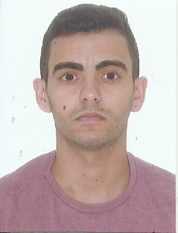
Data de nascimento: 03/05/1995
End.: Quadra 108 lote 08 Jardim Pérola 2
Águas Lindas de Goiás
Fone: (61) 99170-7150/ 992977058
Estado Civil: Solteiro
CNH categoria B

ESCOLARIDADE

Ensino Médio Completo

CURSOS

Informática Básica e avançada
Montagem e configuração de micro

EXPERIENCIA PROFISSIONAL

Empresa: C&A Modas
Cargo: analista de crédito
Período: 2 anos e 1 meses

Empresa: Clínica Santa Monica Medicina e Diagnóstico
Cargo: Recepcionista
Período: 01 ano

Empresa: Clínica Santa Monica Medicina e Diagnóstico
Cargo: Supervisor de Recepção
Período: 01 ano

OBJETIVO

Desejo ingressar no quadro de profissionais dessa empresa e ocupar a vaga disponível, com anseio de dedicar todos os meus conhecimentos bem como disponibilizar a aprender novas técnicas e táticas na função em que me for delegada nesta empresa

Águas Lindas de Goiás , _____/______/_______

___________________________________
Anderson Carneiro Fernandes

